项目计划
过程选择：考虑到团队的分散及手机应用的规模，本项目使用经过剪裁的RUP模型进行过程控制。RUP标准的过程如下图所示：
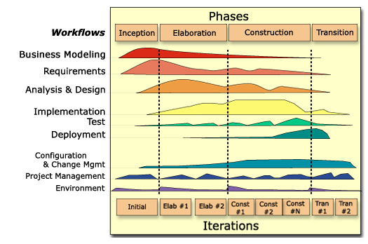
剪裁后的过程如下图所示：
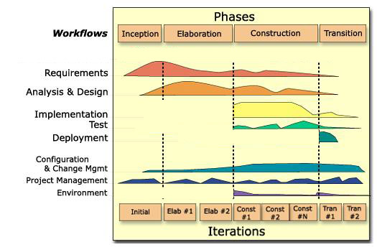
这些剪裁包括：
1.裁掉业务建模工作：本产品业务简单且广为熟悉，因此不再进行业务模型的建模工作。
2.增加构建阶段的迭代次数：因为开发人员分散，交流少，因此增加迭代次数，促进交流和代码合并，利于问题的尽早暴露。
3.编码和测试工作推迟到构造阶段：细化阶段无须正式的受控的编码测试工作。
4.将部署推迟到交付阶段：此前不需特别的部署工作。
5.环境设备裁掉初始和细化阶段的工作：在此期间不需要进行环境设置工作，推迟到构造阶段开始即可。

各阶段里程碑的目标是：
初始阶段：确定项目核心需求，包括功能需求和非功能需求，形成需求说明书初稿并进行评审。
细化阶段1：确定可以用于设计参考的需求说明书，根据上一阶段的核心需求完成架构初稿并进行评审。
细化阶段2：根据对业务的理解微调需求说明书，完成细化阶段1的架构详细设计工作，形成设计文档并进行评审。
构造阶段：不断细化和微调设计方案，完成编码工作，形成集成后的源程序和产品Alpha测试版，完成功能测试和集成测试。
交付阶段：完成源程序，文档，产品的交付。
整理阶段：整理答辩所需。

构造阶段每个迭代开始将详细定义本次迭代的目标及分工安排。

详细的时间安排如下：
